NOME:_______________________________________________________
ESCOLA:______________________________________________________
PROFESSOR(A):_________________________ 4⁰ANO_________________
DÉCIMA PRIMEIRA SEMANA
HISTÓRIA
AS MIGRAÇÕES DA HISTÓRIA
Desde suas origens até os dias de hoje, o ser humano sempre migrou. Primeiro, a procura de locais mais seguros e melhores para caçar e plantar. Depois, à procura de melhores condições de vida e de trabalho.
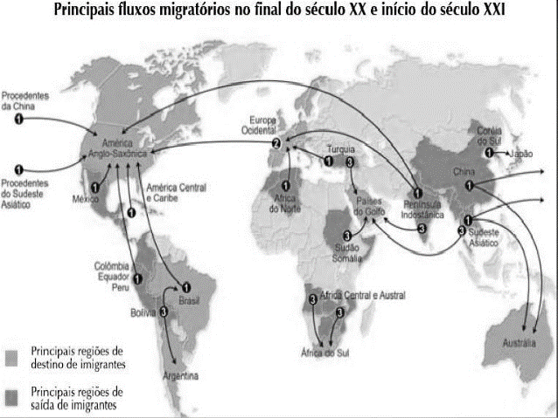
Nos dias atuais, há inúmeras razões para as pessoas migrarem. As migrações podem ser voluntárias, quando as pessoas podem continuar vivendo em seus países ou regiões, mas decidem, por vontade própria, partir; ou forçadas, quando as pessoas migram para fugir de catástrofes naturais, guerras ou perseguições políticas e religiosas.

Preencha o quadro a seguir de acordo com o mapa:
Três países ou continentes que
Muitas pessoas procuram para viver
Três países ou continentes de onde muitas pessoas emigram
Países ou continentes para onde
Vão muitos brasileiros
No início os seres humanos viviam apenas da caça, da pesca e da coleta de frutas e legumes. Em busca de mais alimentos, eles sempre migravam, ou seja, era NÔMADES. Esse modo de vida era chamado nomadismo.
Contudo, enquanto migravam para outras regiões do mundo, muitos seres humanos, além de apreenderem a domesticar animais, começaram a dominar as técnicas de agricultura. Com o tempo, acabaram ocupando regiões próximas de grandes rios e lagos, onde criaram as primeiras comunidades humanas.
Isso fez com que muitos grupos deixassem de ser nômades e passarem a viver como SEDENTÁRIOS, a se fixar em uma região. Quando isso ocorre, chamamos o modo de vida dessas pessoas de sedentarismo.
Ainda hoje existem muitos povos que vivem de forma nômade. Esse é o caso dos beduínos, que vivem em uma região do planeta chamada península Arábica.
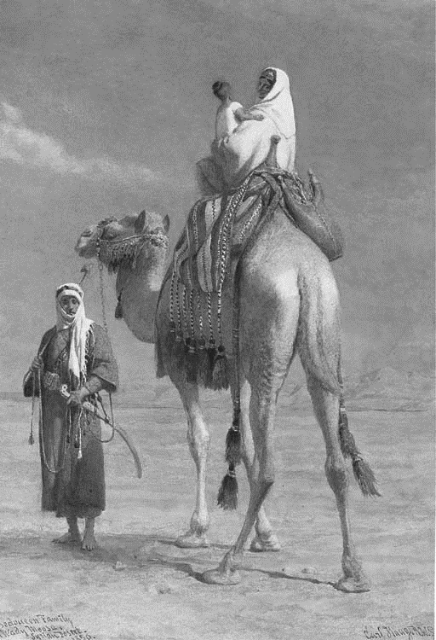
RESPONDA:
01 – Como você imagina que vivem os povos nômades atuais? Descreva de que maneira você acha que eles conseguem seus alimentos
____________________________________________________________________________________________________________________________________________________________________________________________________________________________________________________________________________________________
02 – Qual é a principal diferença entre o modo de vida nômade e o modo de vida sedentário?
_____________________________________________________________________________________________________________________________________________________________________________________________________________________
CIÊNCIAS:
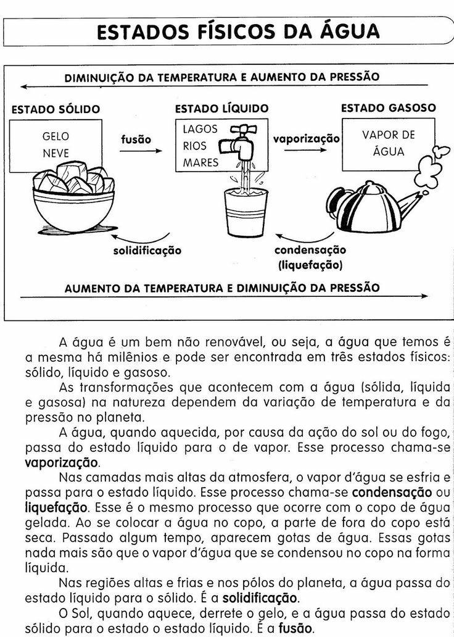
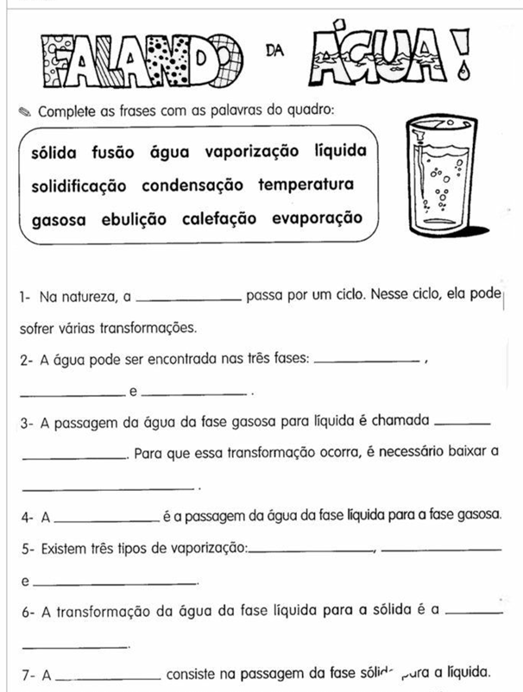
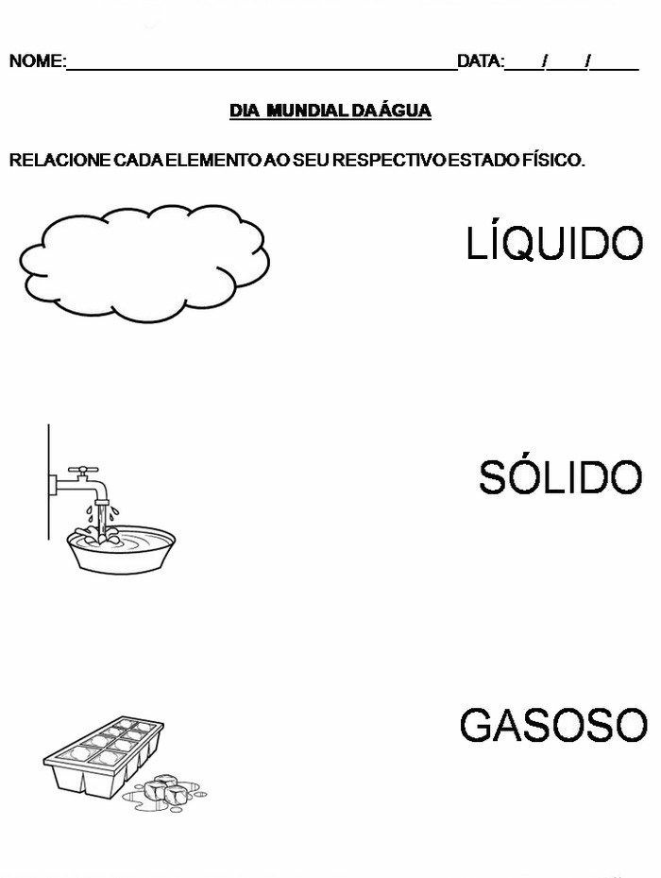

GEOGRAFIA
DECIMA PRIMEIRA SEMANA
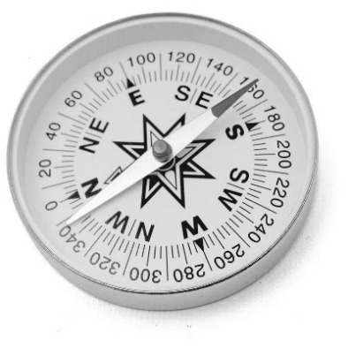
Orientação pela Bússola
A bússola é o meio mais seguro para orientar as pessoas. Ela tem um pequeno ímã em forma de agulha que aponta sempre pra o norte. Podemos localizar as outras direções, porque no seu mostrador há o desenho da rosa-dos-ventos.
Os aviões, os barcos e os navios usam a bússola para se orientar.

LEMBRE QUE:
Necessitamos de orientação para saber onde estamos ou qual a direção que devemos seguir para chegar a um certo local.
O Sol (durante o dia), a Lua e o Cruzeiro do Sul (em noites estreladas) e a bússola, a qualquer hora, podem servir para nos orientar.
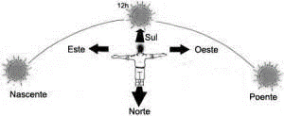
ORIENTAÇÃO PELO SOL:
O Sol aparece de madrugada em um lado (nascente ou Leste) e se esconde à tardinha, no outro lado (poente ou Oeste)
Para usar o Sol como orientação, fazemos assim:
- Estendemos o braço direito para o lado em que o Sol nasce, isto na direção em que o Sol nasce, isto é, na direção Leste (L);
- Estendemos o braço esquerdo para o lado contrário que é a direção Oeste (O);
- Teremos a nossa frente o Norte (N) e as nossas costas, o Sul (S)

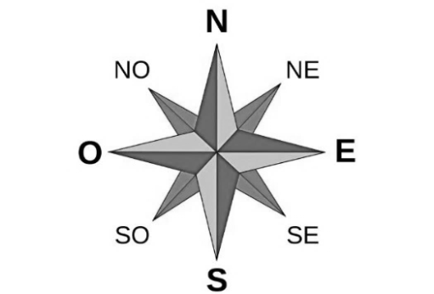
ROSA DOS VENTOS
NORTE, SUL, LESTE e OESTE são chamados de pontos cardeais e aparecem na ROSA DOS VENTOS
Nordeste (NE), Sudeste (SE), Sudoeste (SO), e Noroeste (NO) são os pontos colaterais

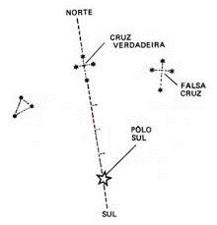
ORIENTAÇÃO PELA LUA E PELO CRUZEIRO DO SUL
A Lua também nasce a Leste e se põe a Oeste, como o Sol
O Cruzeiro do Sul é um grupo de estrelas em forma de cruz, cuja ponta inferior indica a direção Sul.
Observe a ilustração

RESPONDA
1) por que necessitamos de orientação?

2) Complete:
a) O lado em que o Sol aparece de madrugada chama-se _________________________ ou ____________________.
b) O lado em que o Sol desaparece à tardinha chama-se _________________________ ou ____________________.
3) Marque um X nas respostas certas:
( ) Os pontos cardeais são apenas o Norte e o Sul
( ) A Terra recebe luz do Sol
( ) O Sol é uma estrela
( ) O lugar que o Sol nasce chama-se poente
( ) Podemos nos orientar à noite pela Lua e pelo Cruzeiro do Sul
( ) Poente é o lugar em que o Sol desaparece à tardinha.

4) Escreva o nome dos:
a) Pontos Cardeais
b) Pontos Colaterais

5) Como a Lua pode nos orientar?

6) Qual é o meio mais seguro para orientar as pessoas?
7) o que é bússola?
8) Quais são os meios de transporte que mais utilizam a bússola?

EMEFEI______________________________________________________________
NOME: ______________________________ Nº ____ 4º___ PROF.______________

Arte

DIA 12 DE OUTUBRO DIA DAS CRIANÇA
REPESENTE POR MEIO DE DESENHO, COMO É O DIA DE UMA CRIANÇA, AFINAL TODO DIA É DIA DAS CRIANÇAS E CAPRICHE NA PINTURA.

MATÉRIA: EDUCAÇÃO FÍSICA 4° ANO

NOME: N° SÉRIE: DATA:

